Po całej kuli ziemskiej rozsypali się bracia nasi, Polacy. Spotkać ich można w Moskwie i Berlinie, w Irkucku i Nowym Jorku, nad Renem i Amurem, nie mówiąc o takich okolicach, jak: Wołyń, Podole, Ukraina i Litwa. Wszyscy oni tę posiadają wspólność wobec naszego serca i pamięci, że – prawie ich nie znamy, bardzo niewiele o nich wiemy i nader mało interesujemy się nimi.

Bolesław Prus
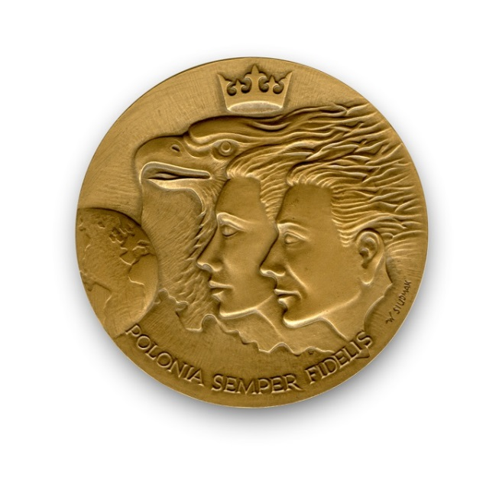
POMNIK POLONII
W dniu 4 września 2018 roku z inicjatywy członków Fundacji Polonia Semper Fidelis powołany został Komitet Budowy Pomnika Polonii w Warszawie. Inicjatywa spotkała się już z aprobatą i deklaracją pomocy ze strony m.in. Muzeum Niepodległości w Warszawie, Stowarzyszenia Muzeum Policji w Kielcach, Fundacji SEDEKA w Warszawie, Fundacji Willa Polonia z Lublina, Oddziału Wychodźstwa im. I. J. Paderewskiego Muzeum Historii Polskiego Ruchu Ludowego w Warszawie, Zakładu Biografistyki Polonijnej Polskiego Uniwersytetu na Obczyźnie w Londynie, Fundacji Humanum Est z Pruszkowa, Redakcji Radia „Na Góralską Nutę” z Chicago, Polish American Congress (Illinois) w Chicago oraz Stowarzyszenia Polskich Autorów, Dziennikarzy i Tłumaczy w Europie (A.P.A.J.T.E.) z siedzibą w Paryżu.
Dziś poza granicami Polski żyje ponad 20 milionów naszych rodaków. Są to zarówno potomkowie Polaków, którzy opuszczali Polskę z powodów politycznych czy gospodarczych, jak i dzisiejsi emigranci szukający swoich szans poza granicami naszego kraju.
Polscy emigranci budowali i budują swoje życie wrastając w społeczności wielu krajów świata, nie zapominając jednocześnie o swoim pochodzeniu. W trudnych momentach naszej historii Polonia miała ogromny wpływ na losy Polski, aktywnie wspierała nasze dążenia do niepodległości, wspomagała i czynnie uczestniczyła w odbudowywaniu polskiego państwa.
My Polacy jesteśmy również dumni z wielu dokonań i osiągnięć Polaków i osób polskiego pochodzenia w ich krajach osiedlenia. Tworzyli tam często wyjątkowe dzieła, którymi zyskiwali szacunek i uznanie na całym świecie.
Za wierność swojej Ojczyźnie – Polsce, za wkład w walkę o naszą niepodległość, za dokonania, które zadziwiały świat, za kultywowanie polskości, za wielki patriotyzm ofiarujemy Polonii w podzięce ten symboliczny dowód uznania – pomnik Polonii.
Będzie to hołd dla wielu pokoleń polskich emigrantów, którzy współtworzyli i współtworzą nasze narodowe dzieje.
Komitet swoim działaniem obejmuje obszar Rzeczypospolitej Polskiej oraz teren innych państw z poszanowaniem tamtejszego prawa. Komitet będzie pozyskiwał fundusze na rzecz budowy wspomnianego pomnika oraz konferencje naukowe i wydawnictw dotyczące Polonii.

prof. Zbigniew Judycki …….dr Anna Kozyra
Koordynator Budowy Pomnika Polonii Wiceprezes Fundacji Polonia Semper Fidelis

www.fundacja-psf.com

WPŁATY NA BUDOWĘ POMNIKA POLONII
Osoby fizyczne i prawne przekazujące kwotę minimum 200 zł (lub równowartość w obcej walucie) otrzymują:
- Certyfikat dobroczynności a ich nazwisko (nazwa instytucji) będzie wymieniana na listach darczyńców w publikacjach wydawanych przez Komitet Budowy Pomnika Polonii

Osoby fizyczne przekazujące kwotę minimum 5.000 zł (lub równowartość w obcej walucie) otrzymują:
- Certyfikat dobroczynności, a ich nazwisko będzie wymienione na tablicy fundatorów umieszczonej na pomniku
- imienną statuetkę „Polonia” jako współfundator pomnika

Osoby prawne (instytucje, związki, stowarzyszenia itp.) przekazujące kwotę minimum 10.000 zł (lub równowartość w obcej walucie) otrzymują:
- Certyfikat dobroczynności, a ich nazwa będzie wymieniona na tablicy fundatorów umieszczonej na pomniku
-imienną statuetkę „Polonia” jako współfundator pomnika

Inne osoby
Osoby, które w znaczący sposób przyczyniły się do rozpropagowania idei budowy Pomnika Polonii (np. przedstawiciele Komitetu za granicą, pracownicy środków masowego przekazu itp.) mogą być uhonorowane jedną z w/w nagród.

WPŁATY NA FUNDUSZ BUDOWY POMNIKA NALEŻY PRZEKAZYWAĆ NA KONTO

Wpłaty z Polski
Bank Pekao SA nr konta: 04 1240 1037 1111 0010 8585 8575 z dopiskiem: Pomnik Polonii

Wpłaty z zagranicy
Bank Pekao SA – BIC: PKOP PL PW nr konta: 04 1240 1037 1111 0010 8585 8575 z dopiskiem Pomnik Polonii

PO DOKONANIU WPŁATY PROSIMY O PRZESŁANIE PONIŻSZEGO OŚWIADCZENIA
NA ADRES KOMITETU BUDOWY:
…………………………………………………………..……………………………………………………….

Komitet Budowy Pomnika Polonii
ul. Złotych Piasków 1 m. 14
02-759 Warszawa

Oświadczenie o wyrażeniu zgody na przetwarzanie danych osobowych
Imię i nazwisko wnioskodawcy ……………………………………………………………………………………
Adres
……………………………………………………………………………………………………………………………………………………………………………
…………………………………………………………………………………………………………………………………………………………………………..
Oświadczam,że zgodnie z art.23 ust.1 pkt z dnia 29 sierpnia 1997 r.[Dz.U.z 2002r. Nr 101,poz. 926] i rozporządzeniem Parlamentu Europejskiego oraz Rady [UE] 2016/679 z dn.27.04.2016r. w sprawie ochrony danych osobowych (w skrócie RODO),wyrażam zgodę na przetwarzanie moich danych osobowych) w publikacjach i informacjach dotyczących Pomnika Polonii.
[Administratorem danych osobowych będzie Fundacja Polonia Semper Fidelis w warszawie.Dane osobowe przetwarzane będą w celu umieszczenia na wykazie darczyńców oraz przygotowania podziękowań. Administrator nie będzie przetwarzać szczegółowych kategorii danych, o których mowa w art. 9 RODO.Dane przechowywane będą tylko przez okres niezbędny do wykonania zobowiązań administratora wobec darczyńcy. Darczyńca ma prawo dostępu do treści swoich danych osobowych, czyli prawo do uzyskania potwierdzenia czy Administrator przetwarza dane oraz informacji dotyczących takiego przetwarzania, prawo do sprostowania danych, prawo żądania usunięcia danych, prawo do cofnięcia zgody w dowolnym momencie].

Jednocześnie oświadczam, ze przekazałem kwotę…………………zł na fundusz budowy Pomnika Polonii i proszę o przesłanie Certfikatu dobroczynności na w/w adres
………………………………………………………………………………………….
(data i podpis

UWAGA:
Oświadczenie można przesłać również pocztą elektroniczną na adres: judycki2010@gmail.com

